**ТОМСКАЯ ОБЛАСТЬ**

**ТЕГУЛЬДЕТСКИЙ РАЙОН**

**Муниципальное образование Берегаевское сельское поселение**

ИНФОРМАЦИОННЫЙ БЮЛЛЕТЕНЬ

Периодическое официальное печатное издание, предназначенное для опубликования

правовых актов органов местного самоуправления Берегаевского сельского поселения

и иной официальной информации

**14.12.2017 г**.

Издается с 2008 г.

№ 9

**пл. Пушкина**, д.2, **п. Берегаево**

**1 РАЗДЕЛ – РЕШЕНИЯ СОВЕТА**

**РЕШЕНИЕ СОВЕТА**

проект

**О внесении изменений в Устав муниципального образования Берегаевское сельское поселение**

В целях приведения Устава муниципального образования Берегаевское сельское поселение в соответствие с действующим законодательством

**Совет Берегаевского сельского поселения РЕШИЛ:**

1. Внести в Устав муниципального образования Берегаевское сельское поселение, принятый решением Совета Берегаевского сельского поселения от 23.04.2015 № 6 (в редакции от 25.11.2015 № 24, 21.06.2016 №12, 28.12.2016 № 21, 22.03.2017 № 5, 09.11.2017 № 22), следующие изменения:

1) пункт 3 статьи 28 изложить в следующей редакции:

«3. В случае, если Глава поселения, полномочия которого прекращены досрочно на основании правового акта высшего должностного лица субъекта Российской Федерации (руководителя высшего исполнительного органа государственной власти субъекта Российской Федерации) об отрешении от должности Главы поселения либо на основании решения представительного органа муниципального образования об удалении Главы поселения в отставку, обжалует данные правовой акт или решение в судебном порядке, представительный орган муниципального образования не вправе принимать решение об избрании Главы поселения, избираемого представительным органом муниципального образования из числа кандидатов, представленных конкурсной комиссией по результатам конкурса, до вступления решения суда в законную силу.".

2. Направить настоящее решение в Управление Министерства юстиции Российской Федерации по Томской области для государственной регистрации.

3. Опубликовать настоящее решение после его государственной регистрации на официальном сайте муниципального образования Берегаевское сельское поселение.

1. Настоящее решение вступает в силу со дня его официального опубликования.

Председатель

Совета Берегаевского сельского поселения О.А. Жендарев

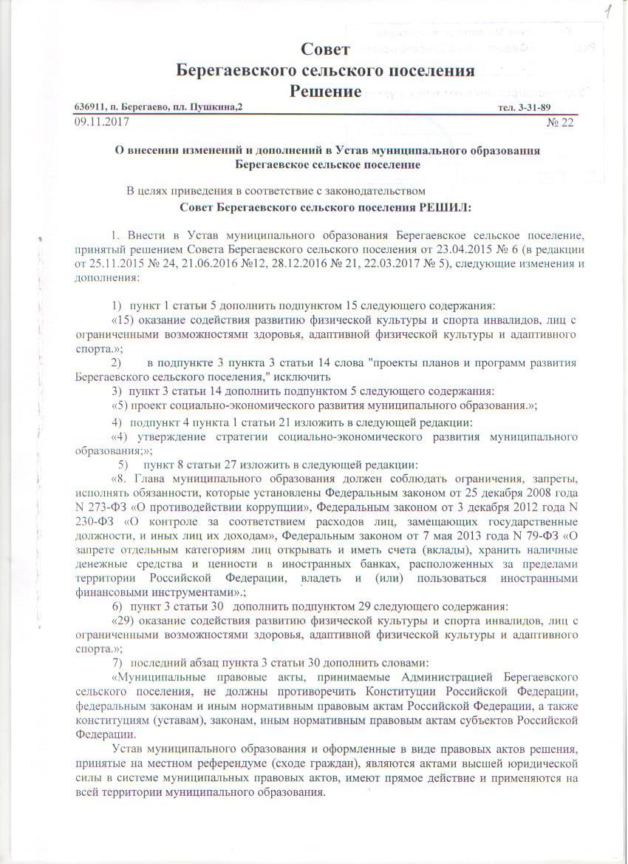

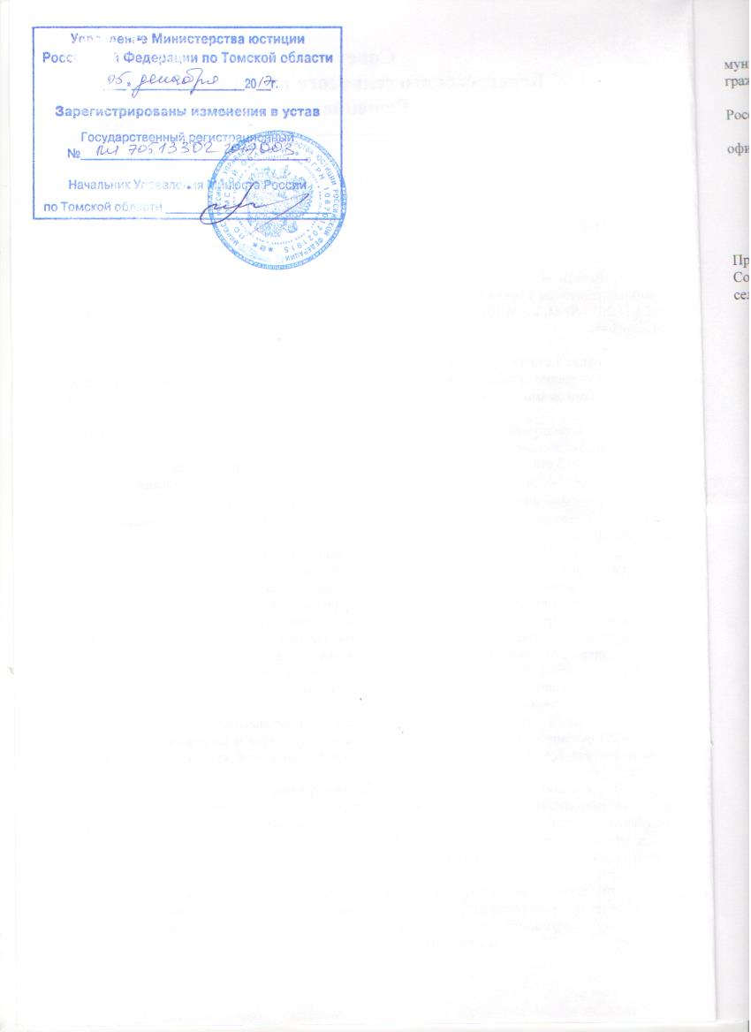

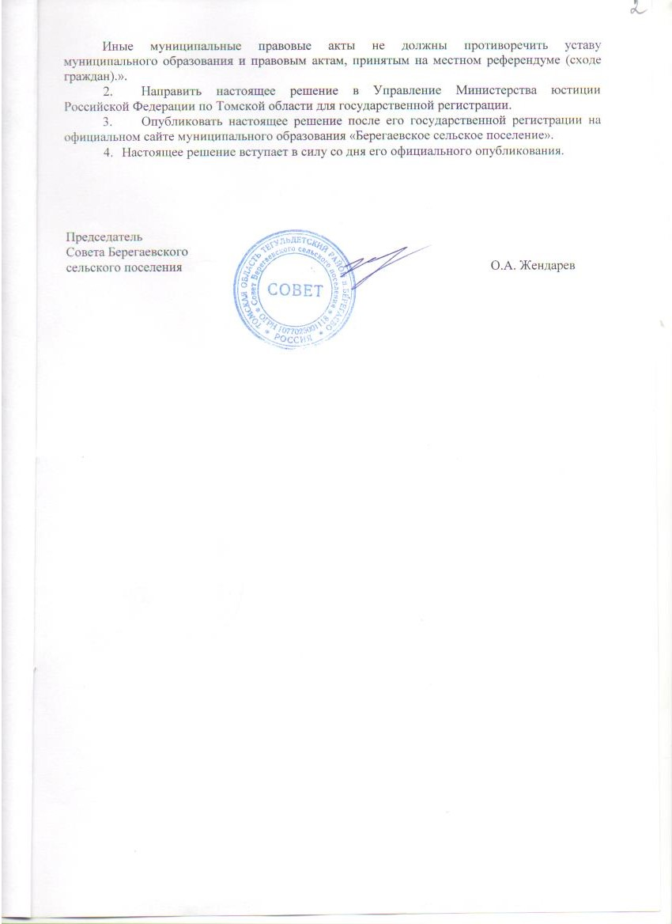

|  |
| --- |
| Тираж 4 экземпляра, ответственный за выпуск Коновальчик Н.Н. Бесплатно |